26.01.26
Тема: «Дикие животные»
- Упражнение «Угадай кто это?»
Бурый, косолапый, неуклюжий - …
Серый, зубастый, страшный - …
Хитрая, пушистая, рыжая - …
Маленький, длинноухий, пугливый - …

- Игра «Кто у кого?»:
У медведицы – медвежонок (медвежата);
У лисицы - …
У белки - …
У волчицы - …
У ежихи - ...

- Упражнение «Посчитай»:
Один волк, два волка, 3 …, 4 …, 5 …
Одна лиса, две …, 3 …, 4 …, 5 …
Один медведь, два …, 3 …, 4 …, 5 .

28.01.26
Тема: «Дикие животные»
- Игра «Назови ласково»:
Заяц – зайчишка, зайка, зайчик.
Лиса - …
Медведь - …
Волк - …
Ёж - …
Белка - …

- Выучите чистоговорку:
Заяц белый, зайчик смелый,
По полянке скачет смело!
- Упражнение «Скажи, когда много»:
Один волк в лесу, а в стае много волков.
Одна белка – много …
Один заяц – много …
Один ёж – много …
Одна лиса – много …

29.01.26
Тема: Звук «А»
1. Упражнения для губ (каждое упражнение выполнить перед зеркалом 5 раз):
- широко открыть рот - закрыть;
- заборчик - показать зубы, соединив края зубов;
- улыбка (зубы не показывать);
- сомкнутые губы вытянуть вперед трубочкой;
- улыбка - трубочка.
2. Пальчиковая гимнастика (повторить 5 раз):
- сжимать и разжимать кулачки;
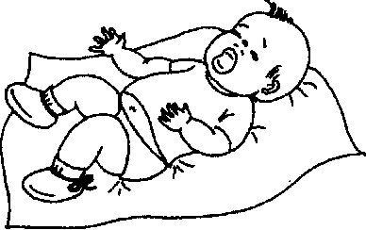
- загибать по одному пальчику и прижимать их к ладошке.
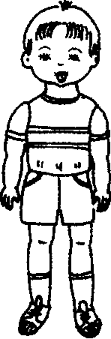
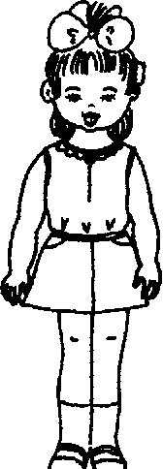
3. Произнеси звук «А».
- Аня произносит звук «Аа-аа!» долго. Произнеси, как Аня.
- Алик произносит звук «А» коротко. Произнеси, как Алик.
- Малыш громко плачет: «А-а-а-а-а!». Произнеси «А» громко, как малыш.
- Мама качает дочку и поет ей тихо: «А-а-а-а-а». Спой звук «А» тихо, как мама.
- Запомни! Звук «А» обозначаем большим красным кружком.
- Раскрасить кружки красным карандашом (раскрашивает взрослый).

- Нажимай на кружок пальчиком и произноси звук «А».
- Выучи:

Мама доченьку качала, Папа доченьку качал,
Мама дочке напевала: Папа дочке напевал:
«А-А-А». «А-А-А».

02.02.26
Тема: «Домашние животные»
- «Кто чем питается?» (усвоение категории творительного падежа, полный ответ!)
Лошадь питается овсом, травой (кошка, собака, коза, баран, овца, свинья, осел).

- «Кто кем будет?» (закрепление названий детенышей + логическое мышление + творительный падеж)
Щенок будет ... (собакой)
(козленок, котенок, теленок, жеребенок, поросенок, ягненок)

04.02.26
Тема: «Домашние животные»
- «Договори и повтори» (употребление глаголов в единственном и множественном числе)
Котенок лакает, а котята ... (лакаЮТ)
Теленок мычит, а телята ...
Щенок бежит, а щенки ...
Козленок скачет, а козлята ...
Поросенок хрюкает, а поросята ...
Жеребенок прыгает, а жеребята...
Ягненок жует, а ягнята ...
- «Сосчитай» (согласование числительных с существительными в роде, числе и падеже):
Одна корова, две коровы, пять коров (кошка, собака, коза, баран, овца, свинья, осел, козленок, котенок, теленок, жеребенок, поросенок, ягненок).

05.02.26
Тема: Звук «У»

1. Упражнения для губ (каждое упражнение выполнить перед зеркалом 5 раз):
- широко открыть рот - закрыть;
- заборчик - показать зубы, соединить края зубов;
- улыбка (зубы не показывать);
- сомкнутые губы вытянуть вперед трубочкой;
- улыбка - трубочка.
2. Пальчиковая гимнастика (повторить 5 раз). • Сжимать и разжимать кулачки.
3. Погуди, подуди, произнеси.
- Паровоз гудит громко и долго: «Уууу!». Погуди, как паровоз.
- Дудочка дудит тихо и долго: «Уууу». Подуди, как дудочка.
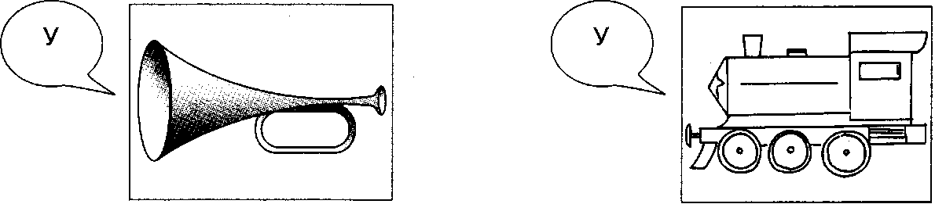
- Уля произносит «Уууу!» долго. Произнеси, как Уля.
- Устин произносит звук «У» коротко. Произнеси, как Устин.

- Запомни! Звук «У» обозначаем маленьким красным кружком.
- Раскрасить кружки красным карандашом (раскрашивает взрослый).
- Предложить ребенку нажимать на кружок пальчиком и произносить звук «У».
- Выучи:
Я на дудочке играю, маме песню напеваю: «У-У-У!».

09.02.26
Тема: «Профессии. Продавец. Почтальон»
1. «Какой магазин?»
Как называется магазин, в котором продают овощи?
Как называется магазин, в котором продают обувь?
Как называется магазин, в котором продают мебель?
Как называется магазин, в котором продают продукты?
Как называется магазин, в котором продают фрукты?
2. «Что продают?»
Назови, что можно купить в обувном магазине?
Назови, что можно купить в молочном магазине?
Назови, что можно купить в фруктовом магазине?
Назови, что можно купить в мебельном магазине?
Назови, что можно купить в овощном магазине?
3. Игра ,, Наоборот’’

В ящик – из ящика
В конверт – из конверта
В газету – из газеты
На столе – под столом
На журнале – под журналом
На письме – под письмом
Из ящика - в ящик
Из конверта –в конверт
Из газеты в газету

11.02.26
Тема: «Профессии. Продавец. Почтальон»
1. Посетите с ребенком рынок или овощной магазин.
Побеседуйте о том, какие овощи и фрукты там продаются.
Обратите внимание ребенка на то, чем занимается продавец.
2. Предложите ребенку повторить вслед за вами предложения:
Продавец продает овощи.
Продавец взвесил фрукты.
Продавец положил яблоки в пакет.
Продавец положил свеклу на весы.
- Игра ,, Один- много’’

почтальон — почтальоны
письмо — письма
конверт — конверты
телеграмма — телеграммы
посылка — посылки
открытка — открытки
газета — газеты
журнал — журналы
бандероль - бандероли

12.02.26
Тема: Звуки «У-А»
1. Упражнения для губ (каждое упражнение выполнить перед зеркалом 5 раз):
- широко открыть рот - закрыть;
- заборчик - показать зубы, соединив края зубов;
- улыбка (зубы не показывать);
- сомкнутые губы вытянуть вперед трубочкой;
- улыбка - трубочка.
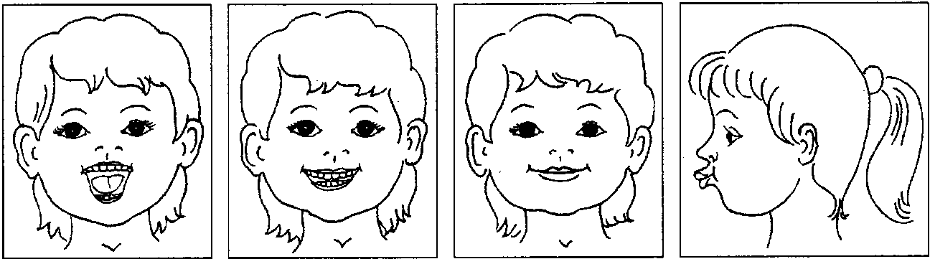
2. Раскрасить кружочки красным карандашом (раскрашивает взрослый).

3. Произнеси:
4. Прочитай звуки по символам. Кто так кричит?
- звук «А» долго (коротко, громко, тихо).
- звук «У» долго (коротко, громко, тихо).
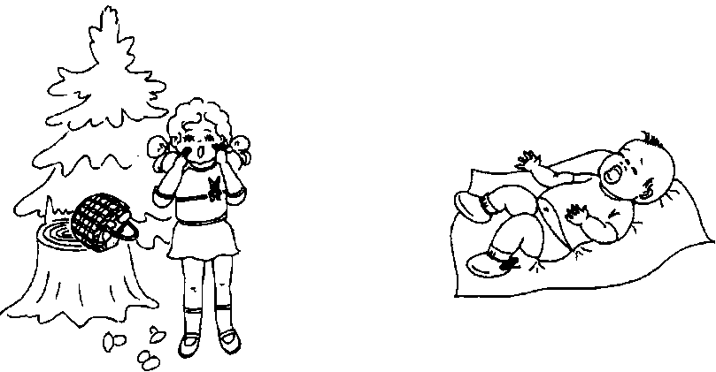

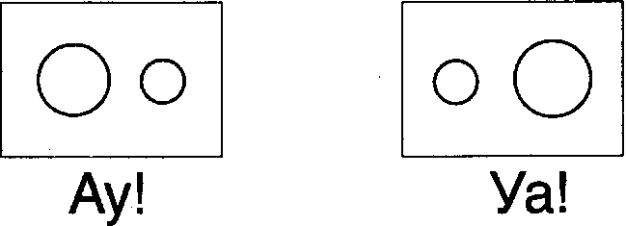
16.02.26
Тема: «23 февраля – День защитника Отечества»
- Расскажите детям, кем в армии служили их папы, дедушки, братья, дяди (рассмотрите фотографии)

- "Здесь, а там"
Здесь солдат, а там солдаты
Здесь воин, а там …
Здесь ветеран, а там …
Здесь герой, а там….

- "Сосчитай до 5"
Один орден, два … три … четыре … пять …
Одна медаль, две … три … четыре … пять …
Одна награда, две … три … четыре … пять…

16.02.26
Тема: «23 февраля – День защитника Отечества»

- Посмотрите с детьми книги, журналы с изображением солдат разных род войск (летчик, моряк, танкист).

- Игра «Один – много»
Солдат идет – солдаты идут
Танк едет – танки едут
Часовой стоит на посту – часовые стоят на посту

- Упражнение «Сосчитай от 1 до 5»
Один танк, два танка, три танка, четыре танка, пять танков.
Один самолет - …
Один корабль - …

16.02.26
Тема: Звук «И»
1. Упражнения для губ (каждое упражнение выполнить перед зеркалом 5 раз):
- открыть широко рот - закрыть;
- заборчик - показать зубы, соединив края зубов;
- улыбка (зубы не показывать);
- сомкнутые зубы вытянуть вперед трубочкой;
- улыбка - трубочка.

2. Пальчиковая гимнастика (повторить 5 раз):
- сжимать и разжимать кулачки;
- загибать по одному пальчику и прижимать их к ладошке;
- зажать в кулачке грецкий орешек, разжать кулачок (5 раз каждой рукой).
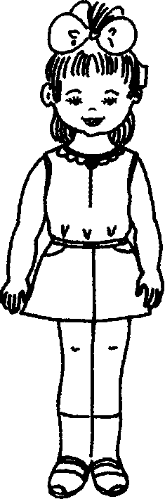 | 3. Произнеси звук «И»:  - Инна произносит звук «Ии-ии!» долго. Произнеси, как Инна.  - Игорь произносит звук «И» коротко. Произнеси, как Игорь.  - Произнеси звук «И» громко.  - Произнеси звук «И» тихо.  4. Запомни! Звук «И» обозначаем красным прямоугольником. | 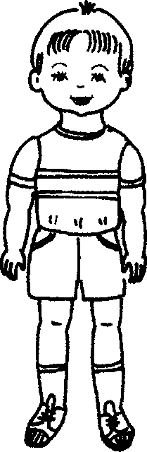
5. Раскрасить прямоугольники красным карандашом (раскрашивает взрослый).

- Нажимай на прямоугольники пальцем и произноси звук «И».

25.02.26
Тема: Звуки «А – У - И»
1. Упражнения для губ и языка (каждое упражнение выполнить перед зеркалом 5 раз):
- широко открыть рот - закрыть;
- заборчик - показать зубы, соединив края зубов;
- улыбка (зубы не показывать);
- сомкнутые губы вытянуть вперед трубочкой;
- улыбка - трубочка;
- высунуть и убрать язык.
2. Символы звуков раскрасить красным карандашом (раскрашивает взрослый).

- Покажи, как мы обозначаем звук «А» («У», «И»). Показывай символ и произноси звук.
- Поочитай по символам:
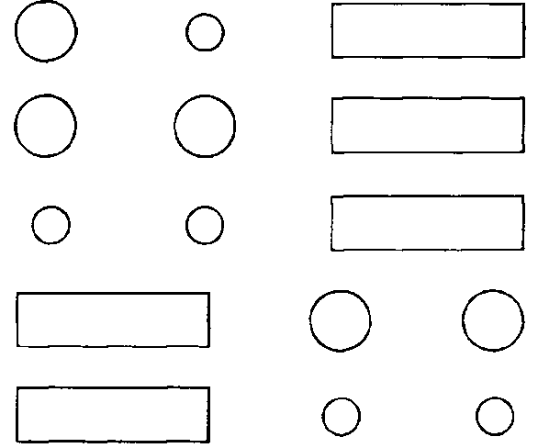

5. Произнеси звуки «А», «У», «И»:
- громко и тихо;
- долго и коротко;
- спой.
6. Угадай, с какого звука начинаются имена девочек. Повтори их имена: Уля, Инна, Аня.
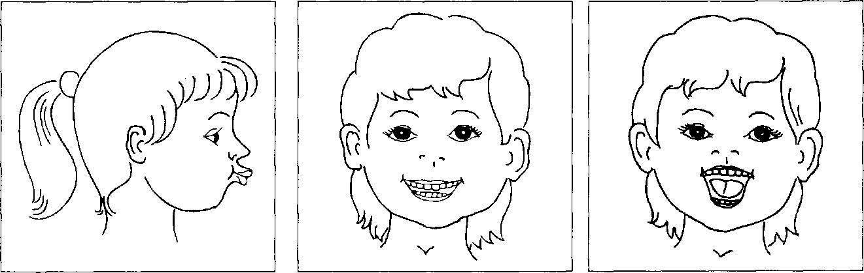

26.02.26
Тема: «Транспорт. Профессии на транспорте»
- Родителям рекомендуется:
- Вместе с ребенком понаблюдать на улице за движением различного транспорта;
- Закрепить виды транспорта (наземный, воздушный, водный, подземный, железнодорожный);
- Побеседовать с ним о необходимости соблюдения правил дорожного движения.

- Игра «Пересчет различных видов транспорта»
- Порядковые числительные (первый автобус, второй автобус, третий…, четвертый, пятый. Первая машина, вторая, третья, четвертая, пятая).
- Количественные числительные (один самолет, два самолета, три самолета, четыре самолета, пять самолетов. Одна машина, две, три, четыре, пять)

